Etude de cas d’une filiale d’une enseigne de la grande distribution

L’étude de cas est issue du secteur de la grande distribution, dans une enseigne dominée par une forte centralisation des pouvoirs, une logique taylorienne de division des tâches, un management qui se veut autoritaire, , axé sur le respect des consignes et le contrôle, et une culture dominante de service au client.

Le projet-pilote, dont il est question ici, concerne un magasin de cette enseigne et a pour objet l’autonomisation des employés libre-service (ELS). Il est piloté par le responsable des ressources humaines du magasin, connu pour son charisme.

Cet exemple est paradoxal dans la mesure où il prend le contre-pied des démarches compétences telles qu’elles sont habituellement conduites.
- D’une part, il privilégie le point de vue des salariés, à partir d’une réflexion collective sur le sens au travail et le désir d’implication de chacun.
- D’autre part, il postule explicitement l’existence de compétences et de potentiels qui ne demandent qu’à se révéler et à s’exercer, à condition que l’organisation leur en donne les moyens.
- Enfin, loin de définir le profil et les objectifs attendus de l’employé libre-service (ELS), il invite les salariés à exprimer leur propre « vision » du magasin de demain, à la formaliser dans quelques mots d’ordre partagés collectivement et à se doter d’un projet pour le magasin.

Le projet d’autonomisation des ELS se fonde ainsi sur un vaste mouvement d’expérimentation, se diffusant progressivement à tous les acteurs. Il invite les salariés à prendre des initiatives et l’encadrement à les soutenir. De son côté, le responsable RH s’engage à trouver les moyens organisationnels de soutien, reconnaissance et valorisation des compétences mises en œuvre. A ce titre, il exploitera une ligne de la convention collective lui permettant de créer un poste de gestionnaire de sous-rayon. Progressivement, l’ensemble du magasin sera structuré en sous-rayons placés sous l’entière responsabilité d’un ELS.

L’autonomisation des ELS passe par la conquête d’un espace de travail qui dépasse largement le cadre de la tâche assignée et s’organise autour de deux axes majeurs, créateurs de sens et de valeurs :
- en amont, l’appropriation des produits ;
- en aval, l’observation et l’analyse du geste d’achat.
Ces deux axes vont progressivement modifier l’espace de vente : diversification des produits, réaménagement du linéaire pour valoriser les produits, contact direct avec le client et relation de conseil.

Il y a là une rupture relativement importante avec la logique de gestion imposée par l’enseigne, mais celle-ci sera acceptée en raison des résultats spectaculaires du magasin. L’idée d’un projet intrinsèque aux magasins sera même retenue par la direction. L’appropriation des produits mobilise des logiques d’action diverses : au départ, une connaissance accrue des produits existants et de leurs caractéristiques, à l’arrivée, un jugement sur la pertinence des produits (en termes de chiffres d’affaires), favorisé par l’observation du geste d’achat et l’analyse des résultats. Connaître les produits disponibles obligera les salariés à s’approprier l’outil informatique pour, dans un second temps, « jouer » avec les règles imposées par la centrale d’achat, et par exemple, élargir la gamme en s’annexant des produits disponibles dans d’autres régions, ou doubler les quantités prévues, etc.

La connaissance des spécificités d’un produit passe par un « retour aux sources », conduisant les ELS vers les producteurs. Jonglant avec les opportunités de son budget formation, le DRH organise des visites apprentissages chez les ostréiculteurs, saliniers, éleveurs, chevillards, etc. Les savoirs acquis transforment les identités des vendeurs et donnent un sens nouveau au service au client.

L’implication dans le choix des produits vendus conduit les ELS à interroger les conditions de leur valorisation et à se doter d’outils leur permettant de définir une stratégie de vente. Ils s’approprient alors les règles d’organisation du linéaire et des surfaces de vente. Ceci les amène à négocier le « mètre linéaire » en fonction de la saisonnalité des produits et à créer des outils très simples de suivi des produits et des ventes en vue d’anticiper la conduite à tenir pour l’année suivante. Réunions et manifestations institutionnelles assurent la diffusion et la valorisation de ces innovations de gestion, étendues dans certains cas à l’ensemble du magasin.

La logique dominante est celle de l’expérimentation dans la mesure où les ELS doivent trouver par eux-mêmes les moyens de leur autonomie. On observe qu’ils « font avec » les ressources et possibilités existantes : maîtriser le logiciel d’approvisionnement leur permet d’en déceler et d’en exploiter les défaillances et de contourner ses limites. Tester une gamme élargie de produits les amène à des décisions concernant la politique de produit de leur sous-rayon : ils privilégieront par exemple les produits à forte marge sur la vente de masse.

Progressivement c’est toute la politique de produit du magasin qui évolue et transforme les habitudes d’achat, voire la clientèle. Pendant plus de trois ans, le magasin prendra des allures de foire et suscitera l’intérêt des médias et de nombreuses entreprises de la région, à l’affût de recettes pour développer l’implication et la compétence.

Or, cette expérience doit son succès non pas à l’application de recettes mais au caractère émergent et processuel de l’apprentissage. Elle accorde un rôle central à l’individu dans la construction des savoirs et des compétences.

Quel est le profil culturel des situations avant et après le projet pilote ?

SITUATION AVANT LE PROJET PILOTE
Gestion des compétences : logique traditionnelle dans la grande distribution

Profil culturel | 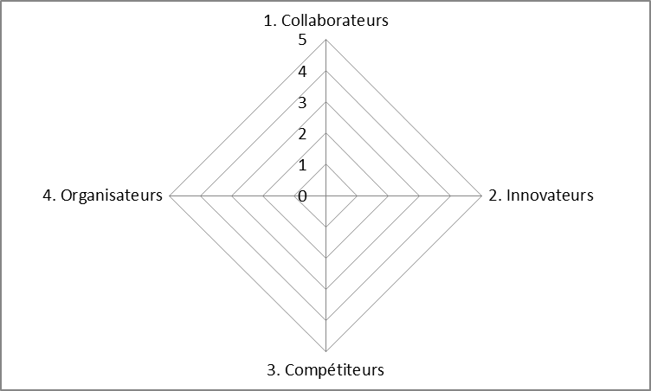
SITUATION APRES LE PROJET PILOTE
Projet pilote : description, résultats obtenus et enseignements retirés?

Profil culturel

Cas tiré de « Compétences et savoirs : entre GRH et Stratégie ?» 2003. D. Caza, A. Dietrich, CLAREE, Université de Lille.

